Справка на систему администрирования сайта

1. Введение 1
2. Структура папок 1
3. Реквизиты 1
4. Редактирование текстовых разделов 1
5. Редактирование разделов с жестко заданной структурой 3
5.1. Раздел 3
5.2. Подраздел 3
6. Оригинальные типы полей 4
7. Текстовый редактор 4
7.1. Описание инструментов 5
7.2. Комментарии 12
8. Техническая поддержка 12

1. Введение
Доступ к системе администрирования осуществляется по ссылке –
http://[адрес вашего сайта]/admin/index.php
После ввода в строковые поля Логина и Пароля Вы перейдете на страницу со структурой папок.

2. Структура папок
В системе администрирования существует 2 типа страниц:

- Текстовые – редактирование информации в разделе осуществляется с помощью стандартного текстового редактора (см. п. 7);
- Жестко заданной структуры – редактирование данных осуществляется для каждого из разделов по собственной схеме (см. п. 5).

3. Реквизиты
В этом разделе можно редактировать реквизиты администратора:
- Имя;
- Пароль;
- Подтверждение пароля;
- E-mail (адрес электронной почты администратора сайта).

4. Редактирование текстовых разделов

Инструкция по работе с текстовым редактором представлена в п. 7.

Чтобы начать редактирование разделов/подразделов, выберите его и нажмите на название правой кнопкой мыши. В появившемся выпадающем списке вы можете выбрать действие:

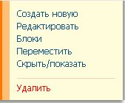

- «Создать новую» – создание вложенной страницы (подраздела). Открывается страница с полем “Название”, в которое вы должны ввести заголовок страницы. Кнопка “Добавить” - добавление новой страницы в структуру папок. Кнопка “Сохранить” - сохранение данных. (При нажатии кнопки “Добавить” задается шаблон страницы, при нажатии кнопки «Сохранить» задаются ее свойства.). Данный раздел позволяет создать систему произвольного уровня вложенности;

- «Редактировать» – открывается страница, на которой можно изменить заголовок страницы, а также набор дополнительных параметров в случае их наличия (ключевые слова, метатэги, аннотацию и т.п.);

- «Блоки» – выводится список информационных блоков страницы. Используя правую клавишу мыши, вы можете выбирать следующие действия:
- - создание нового текстового блока с помощью текстового редактора;
- «Редактировать» - переход на страницу для непосредственного редактирования блока;
- «Переместить» – изменение очередности вывода информационных блоков;
- «Создать копию» – создание копии выбранного блока;
- «Скрыть/показать» - скрыть/отобразить блок;
- «Удалить» - удаление блока.

Вы можете изменять количество выводимых блоков, выбирая нужное значение:

С помощью блока «Фильтр списка» ранжируется вывод блоков по заданным вами параметрам:

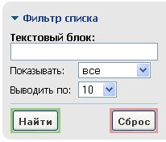

При отметке чекбокса рядом с одним или несколькими блоками, вы можете выбрать для отмеченных блоков следующие действия:

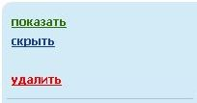

- Переместить – изменение порядка страниц. После выбора этого пункта рядом с указателем мыши появляется курсор “синяя стрелочка” (), который показывает новое положение страницы. Чтобы переместить страницу в место, на которое показывает стрелочка, нажмите левую кнопку мыши;

- Скрыть / показать – можно скрывать любую страницу. Скрытая страница остается доступной для редактирования в системе администрирования, но на сайте не отображается. При использовании функции “Скрыть/показать” страница становится невидимой для посетителей сайта;

- Удалить – удаляет страницу со всеми ее блоками безвозвратно.

5. Редактирование разделов с жестко заданной структурой

5.1. Раздел
Чтобы начать редактирование раздела, выберите его и нажмите на название правой кнопкой мыши. В появившемся выпадающем списке вы можете выбрать действие:

- «Создать новую» – создание нового подраздела. Открывается страница с полем «Название», в которое вы должны ввести название подраздела, а также выпадающий список «Шаблон папки», где будут видны все доступные для создания типы подразделов. Кнопка «Добавить» - добавление новой страницы в структуру папок;
- «Редактировать» - переход на страницу для редактирования следующих параметров:
- «Название» (строка);
- «Title» (строка);
- «Keywords» (строка);
- «Description» (строка)
- и другие.

  - Подраздел

Чтобы начать редактирование раздела, выберите его и нажмите на название правой кнопкой мыши. В появившемся выпадающем списке вы можете выбрать действие:

- «Создать новую» – создание нового подраздела. Открывается страница с полем «Название», в которое вы должны ввести название подраздела, а также выпадающий список «Шаблон папки» », где будут видны все доступные для создания типы подразделов. Кнопка «Добавить» - добавление новой страницы в структуру папок;

- «Редактировать» - переход на страницу для редактирования следующих параметров:
- «Название» (строка);
- «Title» (строка);
- «Keywords» (строка);
- «Description» (строка);
- «Открыть вложенную» (чекбокс).

- «Блоки» – выводится список информационных блоков страницы. Используя правую клавишу мыши, вы можете выбирать следующие действия:
- - создание нового текстового блока с помощью текстового редактора;
- «Редактировать» - переход на страницу для непосредственного редактирования блока;
- «Переместить» – изменение очередности вывода информационных блоков;
- «Создать копию» – создание копии выбранного блока;
- «Скрыть/показать» - скрыть/отобразить блок;
- «Удалить» - удаление блока.

- «Переместить» – изменение очередности вывода разделов;
- «Скрыть/показать» - скрыть/отобразить раздел;
- «Удалить» – удаляет подраздел со всеми блоками безвозвратно.

- Оригинальные типы полей

- «Дата» - выбор календарного дня
- «Заголовок» - строковое поле
- «Изображение» - поле для прикрепления файла
- «Выпадающий список» - выбор одного значения из выпадающего списка доступных параметров
- «Краткий текст» - многострочное текстовое поле
- «HTML» - многострочное текстовое поле, содержащее HTML код
- «Checkbox» или «Галочка» - поле для выбора значения типа «да» / «нет»
- «Radiobutton» – поле для выбора одного из предложенных вариантов
- «Список множественного выбора» - выбор нескольких значений из одного списка (выбор осуществляется с помощью зажатия клавиши Ctrl или Shift)
- «Текстовый редактор» (см. п.7)

- Текстовый редактор

Редактор состоит из текстовой области и панели инструментов. Панель инструментов имеет следующий вид:

  - Описание инструментов

Функции форматирования выделенного текста – позволяет изменить текст: жирный, курсивный, подчеркнуты, зачеркнутый, подстрочный, надстрочный соответственно.

Скопировать в буфер – копирует выделенный фрагмент текста в буфер обмена.

Вырезать в буфер – вырезает (копирует и удаляет) выделенный текст в буфер обмена.

Вставить только текст – вставляет из буфера обмена текст в текстовую область редактора без форматирования.

Вставить из Word – вставляет текст, скопированный предварительно из Word в текстовую область редактора, сохраняя форматирование.
При выборе этого способа вставки открывается диалог «Вставить из Word». В текстовое поле нужно вставить текст, нажав Ctrl+V. После нажатия кнопки «ОК» диалог закроется, а текст будет вставлен в редактор.

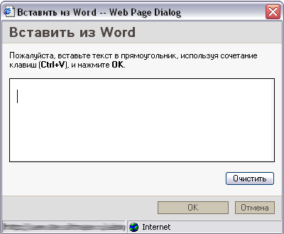

Отменить/вернуть – отменяет/возвращает предыдущее действие.

Функции выравнивания абзацев – выравнивают выделенные абзацы (по порядку): влево, по центру, вправо и по ширине.

Списки – создают нумерованные и маркированные списки из выделенных абзацев.

Отступы – изменение отступов абзаца от уровня основного текста (по порядку): уменьшить отступ, увеличить отступ.

Цитата – оформление текущего абзаца текста в виде цитаты (визуально выделенного текста).

Горизонтальная линия – вставляет горизонтальную линию-разделитель.

Специальный символ – вставляет специальный символ из таблицы символов.
При выборе этого инструмента открывается диалог «Выберите специальный символ». Сразу после выбора нужного символа диалог закроется, а символ будет вставлен в редактор.

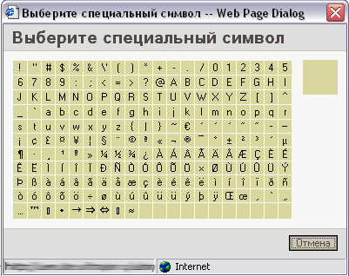

Вставить/редактировать ссылку – создает из выделенного текста ссылку. Открывается диалог «Ссылка». В верхнем поле вы выбираете тип ссылки: URL, якорь или электронная почта. После нажатия кнопки «ОК» диалог закрывается, а ссылка вставляется в редактор.

При выборе типа ссылки «URL» в окне диалога задается протокол (выбирается из выпадающего списка) и собственно URL.
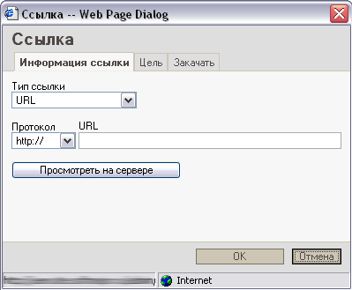

Кнопка «Просмотреть на сервере» позволяет открыть окно просмотра файлов сайта и выбрать ссылку на ранее закачанный файл.

Во вкладке «Цель» вы можете выбрать где будет открыта ссылка: во фрейме (также в поле рядом можно указать имя фрейма), во всплывающем окне, новом окне, самом верхнем окне, том же окне, родительском окне.

Во вкладке «Загрузить» вы можете выбрать и закачать на сервер любой файл с вашего компьютера. Для этого выберите нужный файл с помощью кнопки «Browse…» и нажмите «Послать на сервер». В случае успешной закачки файла вы увидите сообщение «Your file has been successfully uploaded».

При выборе типа ссылки «Якорь» в окне диалога выбирается якорь (по имени или идентификатору) из списка якорей, заданных на этой странице (с помощью инструмента «Якорь»).

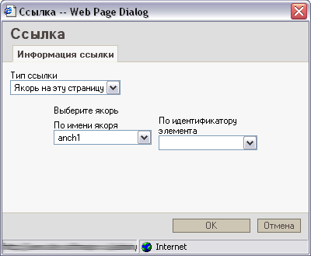
При выборе типа ссылки «Эл. почта» в окне диалога вводится адрес эл. почты, заголовок сообщения, тело сообщения, вставляемые по умолчанию.

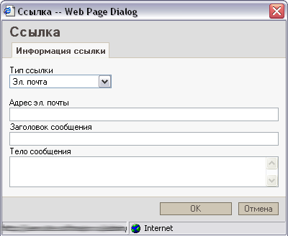

Чтобы убрать вставленную в текст ссылку, выделите текст со ссылкой в редакторе и нажмите кнопку убрать ссылку.

Якорь – вставляет якорь на странице (метку, на которую можно впоследствии поставить ссылку).
При выборе этого инструмента открывается диалог «Свойства якоря». В поле «Имя якоря» нужно ввести имя метки. В имени допустимы латинские символы и цифры без пробелов. После нажатия кнопки «ОК» диалог закрывается, а якорь вставляется в редактор.

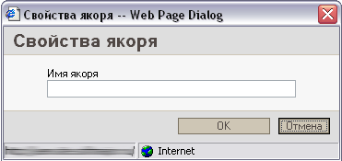

Вставить / редактировать изображение – используется для вставки в текст изображений с сервера и закачки на сервер новых изображений. Для вставки изображения нажмите на кнопку (для редактирования выделите изображение и нажмите на кнопку). Откроется диалог «Свойства изображения».

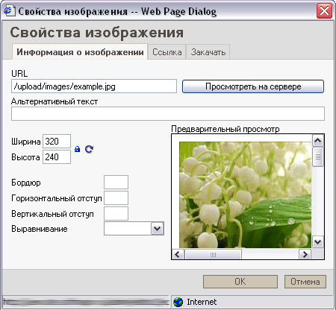
В окне диалога вы можете задать для изображения: alt текст, ширину, высоту, бордюр, горизонтальный отступ, вертикальный отступ, выравнивание. В блоке «Предварительный просмотр» вы увидите, как будет выглядеть результат.

Кнопка «Просмотреть на сервере» позволяет открыть окно просмотра изображений сайта и выбрать ссылку на ранее закачанный файл.

Во вкладке «Ссылка» вы можете указать ссылку с изображения и выбрать, где она будет открыта: в новом окне, самом верхнем окне, том же окне, родительском окне.

Во вкладке «Загрузить» вы можете выбрать и закачать на сервер любую картинку с вашего компьютера. Для этого выберите нужный файл с помощью кнопки «Browse…» и нажмите «Послать на сервер». В случае успешной закачки файла вы увидите сообщение «Your file has been successfully uploaded».

ВНИМАНИЕ
- Закачивайте только изображения формата *jpg;.
- В названии файла должны присутствовать только латинские буквы, цифры и знак «_»
- На программном уровне запрещено закачивать изображения больше чем 400х400 пикселей, до 200 kb.

Вставить / редактировать таблицу – вставляет таблицу. Чтобы вставить новую таблицу, поставьте курсор в свободное место и нажмите эту кнопку. Открывается диалог «Свойства таблицы». После нажатия кнопки «ОК» таблица с заданными свойствами вставляется в область текстового редактора.

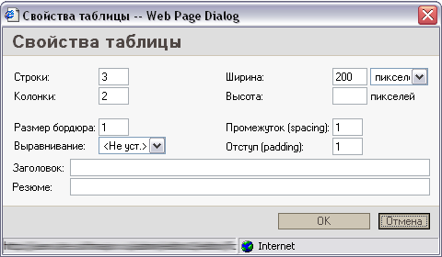

Для редактирования вставленной таблицы, поставьте курсор в любую ячейку и нажмите правую кнопку мыши. Из выпадающего списка выберите нужное действие:
для ячейки: | для строки: | для колонки:
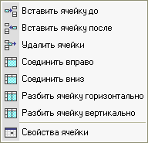 | 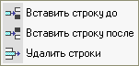 | 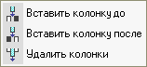

Пункт «Свойства ячейки» открывает диалог редактирования свойств текущей ячейки.

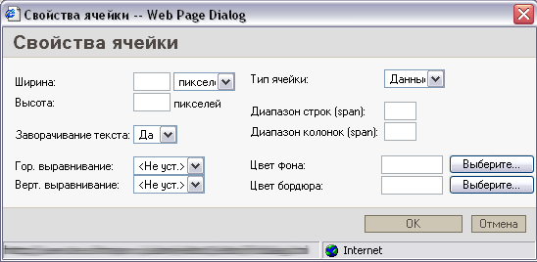

Также из меню можно выбрать действия:

- Удалить таблицу – удаляет таблицу целиком;
- Свойства таблицы – переход к редактированию свойств таблицы.

Найти – позволяет найти в текущем окне редактора заданный текст. При выборе этого инструмента открывается диалог «Найти и заменить» на вкладке «Найти». В поле ввести слова для поиска и нажать кнопку «Найти». Фраза будет найдена прямо в окне текстового редактора, окно диалога при этом не закрывается и можно продолжить поиск.

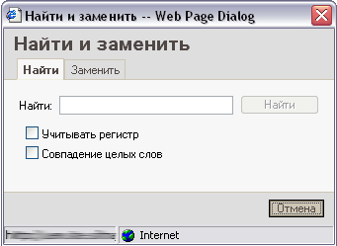

Заменить – позволяет найти и заменить в текущем окне редактора заданный текст на другой. При выборе этого инструмента открывается диалог «Найти и заменить» на вкладке «Заменить». В первое поле нужно ввести слова для поиска, во второе поле слова для замены, и нажать кнопку «Заменить» (будет заменено только первая найденная фраза) или «Заменить все» (будут заменены все найденные вхождения текста). Фраза будет найдена и заменена прямо в окне текстового редактора, окно диалога при этом не закрывается и можно продолжить замену.

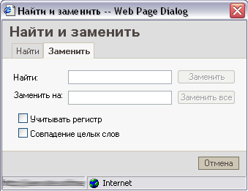

Выделить все – позволяет выделить все содержимое текстового поля сразу.

Убрать форматирование – позволяет убрать все форматирование с выделенного фрагмента текста.

Показать блоки – позволяет показать блоки форматирования (типы абзацев) для того, чтобы лучше сориентироваться в организации текста.

Источник. Если нажать на кнопку, то в рабочей области редактора отобразится исходный HTML код блока. Если вы разбираетесь в коде HTML, то вы можете провести более тонкое редактирование.

  - Комментарии

- В редакторе есть два вида переноса строки. Первый - при нажатии Enter создает новый абзац и отделяет абзацы пропуском строки. Второй - при нажатии Shift+Enter, создает простой перенос строки, не закрывая текущий абзац.
- Чтобы выделить всю таблицу подведите указатель мыши к краю таблицы (слева, сверху, справа или снизу) и когда указатель сменит свой вид на , нажмите левую кнопку мыши.
- Перед тем как нажать кнопку «сохранить» убедитесь, что вы вышли из режима HTML, иначе текст блока может быть безнадежно испорчен.
- В полях «Аннотация» и «Краткий текст» ограничений по количеству символов нет. Но рекомендуется использовать не более 1500 символов.
- Недопустимы следующие действия: копирование изображений в текстовый редактор системы администрирования сайта (существует специальная функция «Изображение»); копирование текста или таблицы в текстовый редактор не поместив курсор в область самого редактора.

- Техническая поддержка

Если у Вас остались вопросы по системе администрирования и по сайту в целом, Вы можете обратиться в нашу службу технической поддержки за консультацией.
Задать вопрос техподдержке: http://support.softmajor.ru/

